ChatGLM-6B 家族架构详解
28 层 · hidden 4096 · prefix-LM · 2D-RoPE · 词表 130528
依据：官方 config（hf-mirror/ModelScope）+ transformers 源码 （E:\transformers）+ 官方论文/model card。所有数值按 config 实际取值与官方论文逐项复算并标注来源。
徽标：model_type=chatglm · 入口类 ChatGLMModel（ChatGLMForConditionalGeneration）
徽标：28 层 · hidden 4096 · 32 注意力头（head_dim 128）· FFN inner 16384
徽标：prefix-LM 双向/自回归混合注意力 · 2D 旋转位置编码（position_encoding_2d=true）
徽标：LayerNorm（eps 1e-5）· 上下文 2048 · 词表 130528
本页以 HF THUDM/chatglm-6b 官方 config.json（经 hf-mirror 拉取，留档于 _tools/_cfgpull/config.json）与 ChatGLM 家族综述论文（arXiv:2406.12793）为唯一依据。ChatGLM-6B 于 2023-03-14 与 ChatGLM-130B 同日开源，设计目标为 62 亿参数、约 1 万亿 token 中英预训练、INT4 量化后可在消费级显卡本地部署。transformers v5 无原生 chatglm 模块（本地 models\glm\ 对应 GLM-4-9B 架构），ChatGLM-6B 需按 config 的 auto_map 以 trust_remote_code=True 加载官方仓库 configuration_chatglm.py / modeling_chatglm.py。

1 家族全景：ChatGLM-6B 官方 config 实参表
下表逐字段来自远端官方 config（hf-mirror，2026-10-31 拉取）。ChatGLM-6B 为单一尺寸（6.2B）。
config 字段 | 取值 | 含义 / 复算
model_type | chatglm | 官方自定义类型
architectures | [“ChatGLMModel”] | 入口类
auto_map | configuration_chatglm.ChatGLMConfig 等 | 需 trust_remote_code
hidden_size | 4096 | 隐层维度
num_layers | 28 | Transformer 层数
num_attention_heads | 32 | Q 头数；head_dim=4096/32=128
inner_hidden_size | 16384 | FFN 中间维度（=4×4096）
layernorm_epsilon | 1e-5 | LayerNorm ε
max_sequence_length | 2048 | 最大序列长度
position_encoding_2d | true | 开启 2D 旋转位置编码
vocab_size | 130528 | 词表大小
bos_token_id | 130004 | 句首标记
eos_token_id | 130005 | 句末标记
mask_token_id | 130000 | [MASK] 破坏标记
gmask_token_id | 130001 | [gMASK] 破坏标记
pad_token_id | 3 | 填充标记
torch_dtype | float16 | 权重精度
use_cache | true | 支持 KV cache

要点：config 中没有 multi_query_attention / kv_channels 等字段——ChatGLM-6B 为标准 MHA（32 头、每头 128 维、hidden 4096 恰好整除）；KV 分组（MQA/GQA）是 ChatGLM2 才引入的。position_encoding_2d=true 是 ChatGLM-6B 区别于后续代的标志性字段。

2 端到端数据流总览
对话 token（含 bos=130004）→ ice tokenizer 词嵌入（vocab 130528）→ 28 个 GLM Block（LayerNorm + prefix-LM 注意力 + 2D-RoPE + GeGLU 式 FFN inner 16384）→ 最终 LayerNorm → LM Head（softmax）输出下一个 token。

2.1 架构图
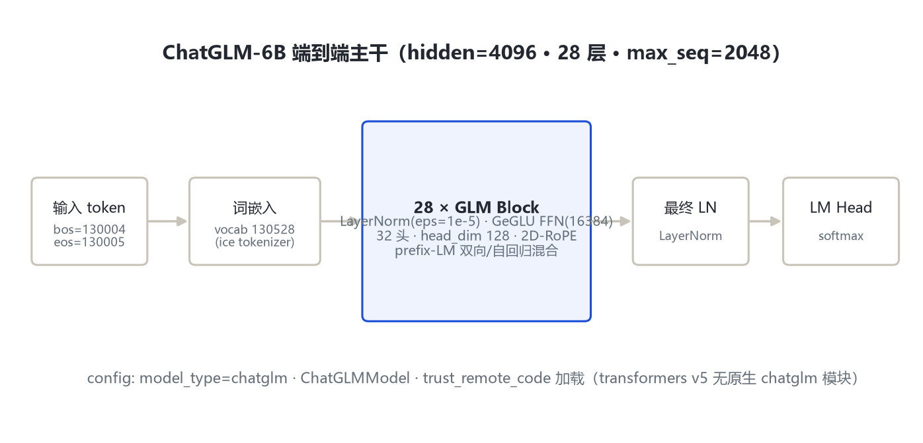
图 1：架构图：端到端主干
全主干：词嵌入 → 28×(注意力 + FFN) → 最终 LN → softmax。注意力掩码继承 GLM 范式：prefix 上下文双向、生成支路自回归。

3 解码层解剖
每个 GLM Block 由注意力子层与 FFN 子层构成，归一化为标准 LayerNorm（eps=1e-5），非后续代的 RMSNorm。
# ChatGLM Block 结构（依据官方 modeling_chatglm.py 传统，trust_remote_code）
x = LayerNorm(x)
# 注意力：prefix-LM 掩码 + 2D-RoPE
a = SelfAttention(Q=x·WQ, K=x·WK, V=x·WV, mask=prefix_lm_mask)
x = x + a
x = LayerNorm(x)
# FFN：inner_hidden_size=16384 的门控前馈
f = FFN(x) # (GeLU/SwiGLU 门控, 中间维 16384)
x = x + f
FFN 激活函数在 config 中未显式列出；按 GLM 家族综述（arXiv:2406.12793），GLM-130B 用 GeGLU、到 GLM-4 才统一切换 SwiGLU。ChatGLM-6B 具体激活函数以官方 modeling_chatglm.py 实现为准，标「待确认」。

4 核心机制
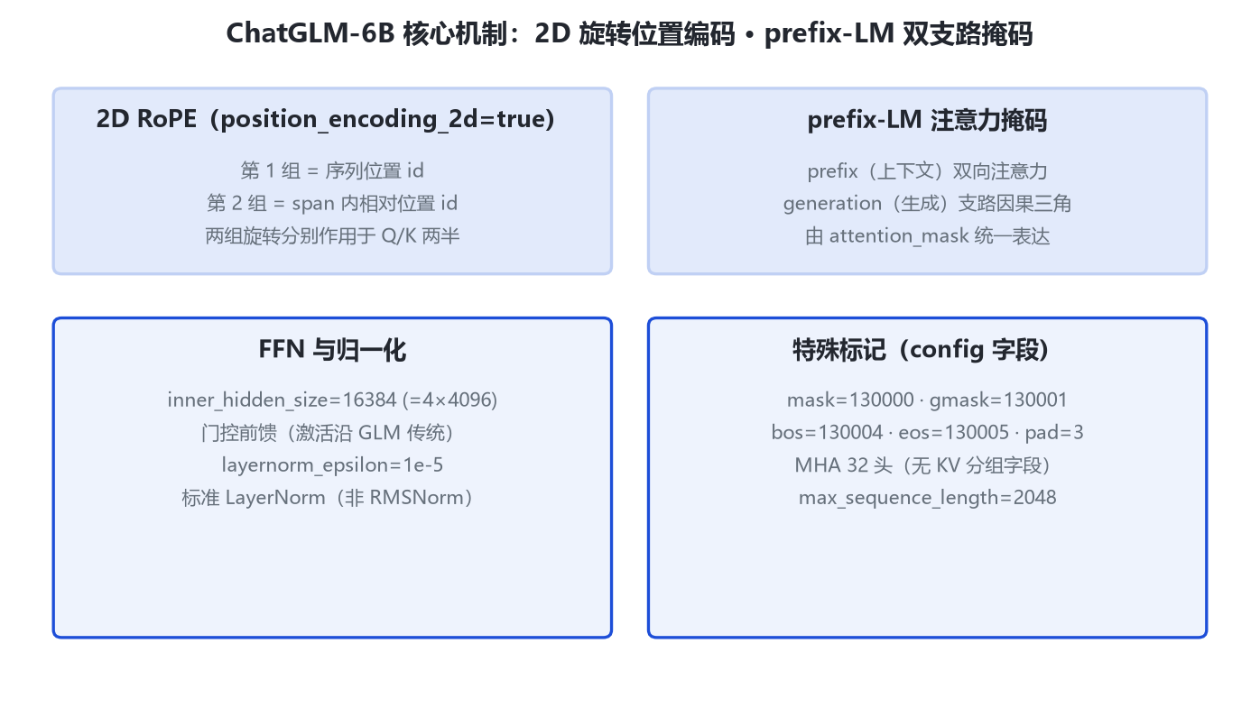
图 2：架构图：核心机制（2D-RoPE · prefix-LM 双支路掩码）

4.1 ① 2D 旋转位置编码（position_encoding_2d=true）
ChatGLM-6B 把 RoPE 扩展为二维形式：每个 token 带两组旋转位置 id——第 1 组为序列位置、第 2 组为 span 内相对位置，分别对 Q/K 的两半施加旋转，从而同时编码「在序列中的位置」与「在被掩码 span 内的位置」。
q_rot=RoPE_p_1(q_[:d/2])⊕RoPE_p_2(q_[d/2:])
这是对 GLM 论文（arXiv:2103.10360）2D 位置编码思想在 6B 对话模型上的落地。ChatGLM2 起 config 改为 original_rope=true、移除 2D 字段。

4.2 ② prefix-LM 双支路注意力掩码
prefix（上下文）支路双向注意力、generation（生成）支路因果三角注意力，由 attention_mask 统一表达。这使同一模型既能做双向理解（prefix 段）又能自回归生成。

4.3 ③ 面向对话的特殊标记
mask=130000、gmask=130001 沿用 GLM 破坏目标；bos=130004、eos=130005、pad=3 为对话控制标记。约 1 万亿 token 中英预训练后接 SFT 对齐。

5 注意力机制
项 | ChatGLM-6B 取值
注意力头数 Q | 32
KV 头数 | 32（标准 MHA，无分组字段）
head_dim | 4096/32 = 128
位置编码 | 2D-RoPE（position_encoding_2d=true）
注意力类型 | prefix-LM（双向 prefix + 自回归生成）
QKV bias | config 未列（官方实现传统上不带）

Attn(Q,K,V)=softmax((QK^ᵀ)/(√(d_k))+mask_prefix)V
与 ChatGLM2 的关键差别：ChatGLM-6B 是 32 头全 MHA；ChatGLM2 引入 multi_query_attention=true / multi_query_group_num=2（32 Q 头共享 2 组 KV）。

6 特殊 Token 与词表
token | ID | 含义
mask_token_id | 130000 | [MASK] 破坏标记
gmask_token_id | 130001 | [gMASK] 破坏标记
bos_token_id | 130004 | 句首
eos_token_id | 130005 | 句末
pad_token_id | 3 | 填充

词表 vocab_size=130528（ice tokenizer）。对话模板（[Round_xx]、[MASK] 等）由官方 tokenizer 定义；本页只到架构字段层级。

7 演进视角：GLM-130B → ChatGLM-6B → ChatGLM2
维度 | GLM-130B | ChatGLM-6B | ChatGLM2-6B
层数 / hidden | 70 / 12288 | 28 / 4096 | 28 / 4096
注意力 | 双向 GLM | prefix-LM 2D-RoPE | MQA（32Q/2KV）1D-RoPE
归一化 | DeepNorm Post-LN | LayerNorm | RMSNorm（post_layer_norm）
FFN | GeGLU 32768 | inner 16384 | ffn 13696（SwiGLU）
上下文 | 2048 | 2048 | 32768
词表 | icetk 150000 | 130528 | padded 65024

ChatGLM-6B 是承上启下的一代：继承 GLM 双向/prefix 思想与 2D-RoPE，但规模压到 6B；它的下一次架构大改在 ChatGLM2——去 2D-RoPE、换 RMSNorm+SwiGLU、引入 MQA、上下文扩到 32K。

8 来源
1. 远端官方 config：HF THUDM/chatglm-6b（hf-mirror 拉取，2026-10-31）
https://hf-mirror.com/THUDM/chatglm-6b/resolve/main/config.json
本地留档：E:\transformers\bayon-note\GLM\chatglm_6b\_tools\_cfgpull\config.json
2. 官方仓库 THUDM/ChatGLM-6B（modeling_chatglm.py / configuration_chatglm.py，trust_remote_code）
https://github.com/THUDM/ChatGLM-6B
3. ChatGLM 家族综述论文（arXiv:2406.12793，约 1T token、2K 上下文、6.2B 定位）
https://arxiv.org/abs/2406.12793
4. GLM 原始论文（2D 位置编码，arXiv:2103.10360）
https://arxiv.org/abs/2103.10360
5. transformers 本地模块核验：E:\transformers\src\transformers\models\glm\configuration_glm.py（model_type=glm，默认 40 层/head_dim 128/max 131072，对应 GLM-4-9B，非 chatglm）
标注约定：config 字段逐字来自远端官方 config；transformers 源码侧无 chatglm 原生模块，实现细节以官方仓库 trust_remote_code 文件为准。FFN 激活函数、QKV bias 未在 config 列出，标「待确认」。访问与核验日期：2026-10-31。
---
*页脚：ChatGLM-6B 家族架构详解 · 数据来源：远端官方 config（hf-mirror）+ 官方仓库 + arXiv 2406.12793/2103.10360 · 仅供技术学习与论文研究*

